Viessmann Vitocharge VX3 Helfer in HOME ASSISTANT

Template Sensoren
Einstellungen > Geräte & Dientste > Helper
dann „+ Helfer erstellen“
Auswahl von „Template“
Dort Auswahl von „Template für einen Sensor erstellen“
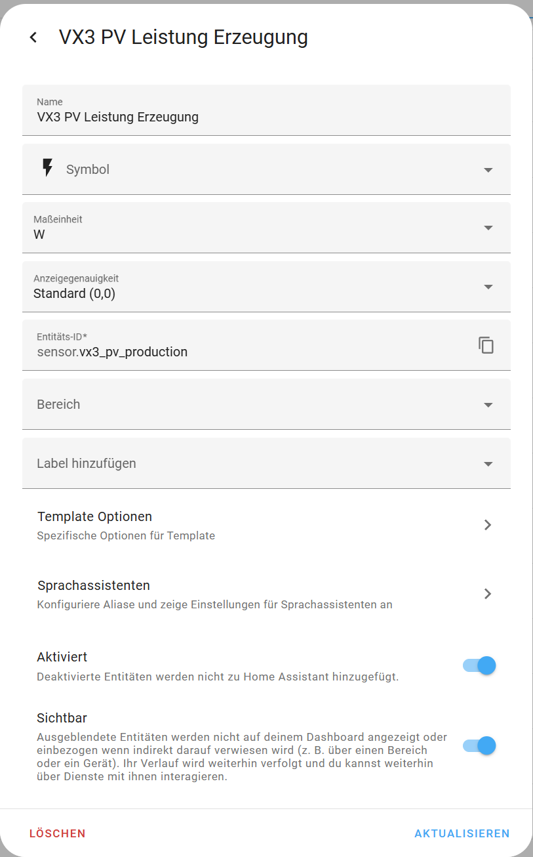
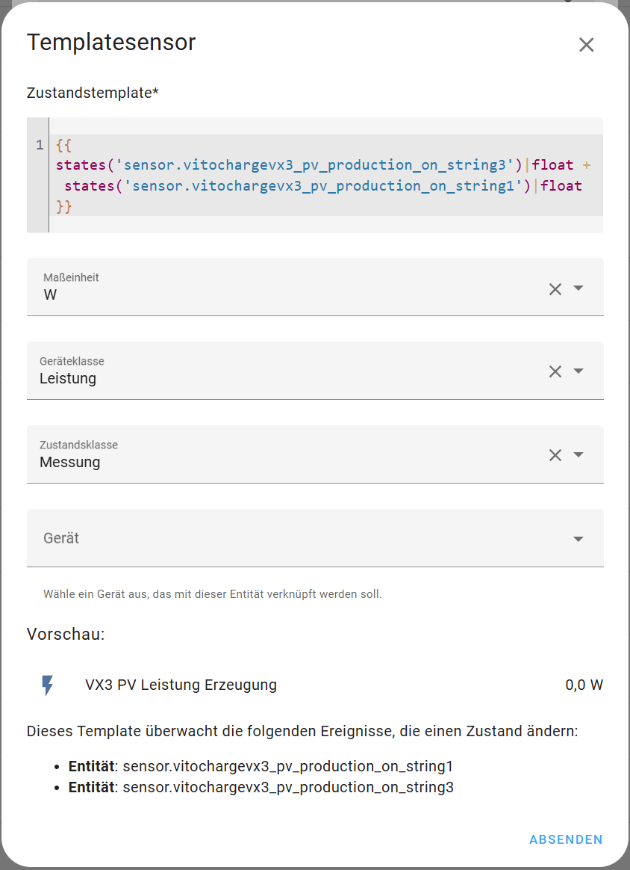

Dann die folgenden Template Sensoren erstellen:
ID | Zustandsvorlage | Maßeinheit | Geräteklasse | Zustandsklasse
VX3 Autarkie | {{(((states('sensor.vx3_pv_production')|float + states('sensor.vitochargevx3_current_battery_load')|float - states('sensor.vx3_pv_power_feed_in')|float)/states('sensor.vx3_power_consumption_house')|float)*100)|round()}}  alte Berechnung hat bei gleichzeitiger Einspeisung zu > 100% geführt:  {{(((states('sensor.vx3_pv_production')|float + states('sensor.vitochargevx3_current_battery_load')|float)/states('sensor.vx3_power_consumption_house')|float)*100)|round()}} | % | keine | Messung
VX3 Batterie Entladeleistung | {% if states('sensor.vitochargevx3_current_battery_load')|float >= 0 %} {{states('sensor.vitochargevx3_current_battery_load')|float}} {% else %} {{0.0}} {% endif %} | W | Leistung | Messung
VX3 Batterie Ladeleistung | {% if states('sensor.vitochargevx3_current_battery_load')|float < 0 %} {{(states('sensor.vitochargevx3_current_battery_load')|float)|abs}} {% else %} {{0.0}} {% endif %} | W | Leistung | Messung
VX3 Leistung Verbrauch Haus | {{ states('sensor.vx3_pv_production')|float  + states('sensor.vitochargevx3_current_battery_load')|float  + states('sensor.e380ca_point_of_common_coupling_power_active_power')|float }} | W | Leistung | Messung
VX3 Netzbezug | {% if states('sensor.e380ca_point_of_common_coupling_power_active_power')|float > 0 %} {{ (states('sensor.e380ca_point_of_common_coupling_power_active_power')|float)|abs }} {% else %} {{ 0.0 }} {% endif %} | W | Leistung | Messung
VX3 Netzeinspeisung | {% if states('sensor.e380ca_point_of_common_coupling_power_active_power')|float <= 0 %} {{ (states('sensor.e380ca_point_of_common_coupling_power_active_power')|float)|abs }} {% else %} {{ 0.0 }} {% endif %} | W | Leistung | Messung
VX3 PV Leistung Erzeugung | {{ states('sensor.vitochargevx3_pv_production_on_string3')|float + states('sensor.vitochargevx3_pv_production_on_string1')|float }} | W | Leistung | Messung
Energie Hausverbrauch Tag  sensor.energie_hausverbrauch_tag | {{ states('sensor.vitochargevx3_photovoltaic_production_today')|float  - states('sensor.vitochargevx3_battery_charge_today')|float  + states('sensor.vitochargevx3_battery_discharge_today')|float  + states('sensor.energy_imported_today')|float  - states('sensor.energy_exported_today')|float}} | KWh | Energie | Gesamt
Energie Hausverbrauch Woche  sensor.energie_hausverbrauch_woche | {{ states('sensor.vitochargevx3_photovoltaic_production_week')|float  - states('sensor.vitochargevx3_battery_charge_week')|float  + states('sensor.vitochargevx3_battery_discharge_week')|float  + states('sensor.energy_imported_week')|float  - states('sensor.energy_exported_week')|float}} | KWh | Energie | Gesamt
Energie Hausverbrauch Monat  sensor.energie_hausverbrauch_Monat | {{ states('sensor.vitochargevx3_photovoltaic_production_month')|float  - states('sensor.vitochargevx3_battery_charge_month')|float  + states('sensor.vitochargevx3_battery_discharge_month')|float  + states('sensor.energy_imported_month')|float  - states('sensor.energy_exported_month')|float}} | KWh | Energie | Gesamt
Energie Hausverbrauch Jahr  sensor.energie_hausverbrauch_jahr | {{ states('sensor.vitochargevx3_photovoltaic_production_year')|float  - states('sensor.vitochargevx3_battery_charge_year')|float  + states('sensor.vitochargevx3_battery_discharge_year')|float  + states('sensor.energy_imported_year')|float  - states('sensor.energy_exported_year')|float}} | KWh | Energie | Gesamt
Energie Hausverbrauch Total  sensor.energie_hausverbrauch_total | {{ states('sensor.vitochargevx3_photovoltaic_production_total')|float  - states('sensor.vitochargevx3_battery_charge_total')|float  + states('sensor.vitochargevx3_battery_discharge_total')|float  + states('sensor.e380ca_cumulated_import')|float  - states('sensor.e380ca_cumulated_export')|float}} | KWh | Energie | Gesamt
Autarkie Tag  sensor.autarkie_tag | {{(((states('sensor.vitochargevx3_photovoltaic_production_today')|float - states('sensor.vitochargevx3_battery_charge_today')|float + states('sensor.vitochargevx3_battery_discharge_today')|float  -states('sensor.energy_exported_today')|float)/states('sensor.energie_hausverbrauch_tag')|float)*100)|round()}} | %
sinngemäß auch für
Woche
Monat
Jahr
Total

Verbrauchszähler
In Home Assistant
Einstellungen > Geräte & Dientste > Helper
dann „+ Helfer erstellen“
Auswahl von „Verbrauchszähler“
Dann die folgenden Verbrauchszähler erstellen (Stand 25.07.2024)
Paramter | Wert
Name | Energy imported today
interner Name (generiert aus Name) | sensor.energy_imported_today
Eingangssensor | E380CA Cumulated Import
Zähler-Reset-Zyklus | täglich
Zähler-Reset-Offset | 0
Regelmäßiges Zurücksetzen | Ja
Sensor immer verfügbar | Ja

sinngemäß auch für
- Woche
- Monat
- Jahr
Für Total wird der Zähler "E380CA Cumulated Import" des E380CA Energiemessers direkt verwendet.

Paramter | Wert
Name | Energy exported today
interner Name (generiert aus Name) | sensor.energy_exported_today
Eingangssensor | E380CA Cumulated Export
Zähler-Reset-Zyklus | täglich
Zähler-Reset-Offset | 0
Regelmäßiges Zurücksetzen | Ja
Sensor immer verfügbar | Ja

sinngemäß auch für
- Woche
- Monat
- Jahr
Für Total wird der Zähler "E380CA Cumulated Export" des E380CA Energiemessers direkt verwendet.

